Приложение 1.

Высказывания к уроку
“О светло светлая и прекрасно изукрашенная земля Русская! Многими красотами прославлена ты: озерами многими славишься, реками и источниками неисточимыми, горами, крутыми холмами, высокими дубравами,чистыми полями, диковинными зверями, разнообразными птицами, бесчисленными большими городами, славными селянами, монастырскими садами, храмами Божьими и грозными князьями, честными боярами и многими вельможами. Всем ты преисполнена земля Русская, о, правоверная вера христианская…”
автор “Слова о погибели Русской земли”/13 век/

“Плох тот народ, который не помнит, не ценит и не любит своей истории”.
В.М. Васнецов

“Да ведают потомки православных Земли родной минувшую судьбу».
А.С. Пушкин

“Русский народ достоин знать свою историю”.
император Александр I

Приложение 2.
Начало урока.
Звучит тревожный перезвон церковных колоколов.
Ученица в костюме народного стиля:
“О светло светлая и прекрасно изукрашенная земля Русская! Многими красотами прославлена ты: озерами многими славишься, реками и источниками несточимыми, горами, крутыми холмами, высокими дубравами, чистыми полями, диковинными зверями, разнообразными птицами, бесчисленными большими городами, славными селянами, монастырскими садами, храмами Божьими и грозными князьями, честными боярами и многими вельможами. Всем ты преисполнена земля Русская, о, правоверная вера христианская…”
Так поэтично говорит о Руси автор “Слова о погибели Русской земли”, живший в далеком XIII веке. Много грозных событий произошло в последующие века; много и славных страниц в истории нашей Родины.

Ученик :
Стонала земля наша Русская
От вражеских копий и стрел.
И жгли её толпы неверные
И каждый присвоить хотел.
Твердили: « Ты Богом забытая!
Тебе головы не сносить!»
И часто решали оружием,
Что быть тебе, Русь, иль не быть?

Приложение 3.
Групповая работа с текстами.
Задание .На основе приведенных отрывков документов проанализируйте события, участниками которых были монголо-татары с одной стороны и русичи с другой.
Какие ключевые слова говорят нам о происходящих событиях ?

1 группа. 1-й текст:
«К штурму этого города монголы готовились по всем правилам военной науки, используя осадные башни, камнеметные машины и стенобитные устройства. Всеволод Юрьевич, не желая допустить убийств и разорения города, вышел навстречу хану с большими дарами. Но сам был убит. Жители же города, среди которых были и члены княжеской семьи, пытались укрыться от врага в Успенском соборе. Монголы, ворвавшись в город, подожгли его. От огня и удушья погибло множество людей, в том числе и укрывшиеся в соборе».
(Владимир).
ФИЛЬМ / Виртуальная школа Кирилла и Мефодия. Уроки отечественной истории. 2006./

2 группа .2-й текст:

“1240-г. Переправившись через Днепр, главные силы Батыя окружили город ….Город был хорошо укреплен , его опоясывали земляные валы , дубовые стены с каменными башнями, наполненные водой рвы. Этим городом владел князь Даниил Романович. При приближении монгольских войск он покинул город и отправился с дружиной в Галич, чтобы организовать защиту своей вотчины. Оборону города возглавил воевода Дмитр. Все жители встали на защиту «матери городов русских». Три месяца мужественно сражались жители города, но ценой больших потерь монголам удалось овладеть бывшей столицей Руси..
(Киев).
ФИЛЬМ /Виртуальная школа Кирилла и Мефодия. Уроки отечественной истории. 2006./
3 группа .3-й текст
“На обратном пути в степи Батый решил захватить еще один город. В 7-недельных боях за город Батый потерял до 4 тыс. человек, полегло несколько знатных татарских военачальников. Жители города не только оборонялись, но и вышли в поле на открытый бой. По приказу Батыя оставшихся в живых жителей истребили поголовно, а город прозвали…” («Злым городом», Козельск)
ФИЛЬМ /Виртуальная школа Кирилла и Мефодия. Уроки отечественной истории. 2006./

Приложение 4.
Сообщение учащегося «Как тюрки изменили русский язык?»
/ учащийся в костюме баскака с грамотой в руке/
«Поскреби русского — найдешь татарина», гласит пословица. То, как иго преобразило Московскую Русь, удобно изучать на конкретном материале — лингвистическом.
Мы , татаро-монголы, не только завоевали Землю русскую, но оказали большое влияние на язык русичей.
Лингвистический термин «тюркизм» достаточно широк. Во-первых, им называют простейшие и самые распространенные случаи: заимствования тюркских слов из тюркских языков. Однако также ученые говорят о тюркизмах, если слово из других языков (персидского или арабского, например) пришло в наш посредством тюркского. Наконец, если этимологически тюркское слово появилось в русском через голову другого языка, его тоже можно объявить тюркизмом.
История тюркских заимствований в русский делится на три периода: до Орды, при ней и после. В домонгольский период в русский проникли считанные слова. Их место в лексической системе удобно оценить на примере «Слова о полку Игореве». Всего в главном памятнике древнерусской словесности, созданном в конце 1180-х, около 45 тюркизмов; практически все они относятся к половцам, о походе Игоря на которых идет речь. В современном русском представлены лишь редкие из них: это слова телега, жемчуг, болван, челка (возведение последнего слова к русскому челу, судя по всему, ошибочно). Среди ярких домонгольских тюркизмов, например, слово бусый, значащее оттенки серого: бусый волк — это волк с серо-беловатой, после весенней линьки, летней шерстью. Название реки Каяла — происходит от тюркского «река, поросшая осокой» (по другой версии — от тюркского слова, означающего «скалистая»).

Справочный материал для учителя.
Среди других ярких домонгольских тюркизмов — слова «боярин, лошадь, ватага». Русский богатырь тоже совсем не русский: слово, означающее былинного героя, отличающегося умом и силой, взялось из тюркских языков, где оно значит «смелый, военачальник, герой»; ему родственно киргизское батыр. Появление о в первом слоге тут объясняют влиянием русского слова богатый. Действительно, например, в Смоленской и Курской областях слово богатырь значило «богач», что зафиксировано региональным словарем; это же значит и белорусское «багатыр».
Да и саму Орду «ордой» на Руси назвали еще до Орды: это слово тюркского происхождения было взято не у татар, а, скорее всего, у половцев. Оно обозначает союз нескольких кочевых племен, в переносном значении — беспорядочную большую толпу или даже банду. В древнерусском слово «орда» значило лишь «стан, кочевье».
Но по-настоящему много тюркизмов в русском языке появляется именно в период монголо-татарского ига. Многие из них относятся к торговой сфере, отражая приспособленческий характер отношений Москвы с ханами. Типичный пример — это слово «деньги». Деньгой называли мелкую серебряную монету-»чешуйку». ; название казахстанской валюты — тенге — этимологически родственно российским деньгам. Корень слова, от которого произошла деньга, в ряде тюркских языков (татарском, казахском, киргизском, узбекском) означал одновременно и белку, и копейку, отражая факт использования пушнины в качестве денежной единицы.
Во времена Орды в русский попало и слово «караул», значившее в тюркских языках дозор, стражу и происходившее от глагола «смотреть». В разных тюркских языках это слово может значить не только сторожевой отряд или пост, но и, например, мушку на ружье. Очевидно, заимствовано из тюркского и слово сан — «почетное звание». В тюркских языках его значение было связано с семантическим полем «число — счет — почет — достоинство — известность». После заимствования в период Золотой Орды оно дало ряд русских слов, например сановник, осанка.
Восточное происхождение оказывается и у очень русского слова — и русского предмета — кафтан («старинная долгополая верхняя мужская одежда, обычно шитая из сукна»): оно пришло либо из персидского при тюркском посредничестве, либо непосредственно из тюркского. Заимствование произошло в XIII-XV веках, после падения Киева. Исследователи считают, что кафтан — составное слово из двух корней, значивших соответственно «мешок» и «платье». Тюркизмом, скорее всего, является и слово «таракан»: наиболее убедительное его этимологическое толкование — «расползающийся во все стороны». Русское хозяин, встречающееся у Афанасия Никитина — это, очевидно, персидское ходжа, пришедшее через тюркские языки.

Приложение 5.

Описание картины С.Иванова «Баскаки»
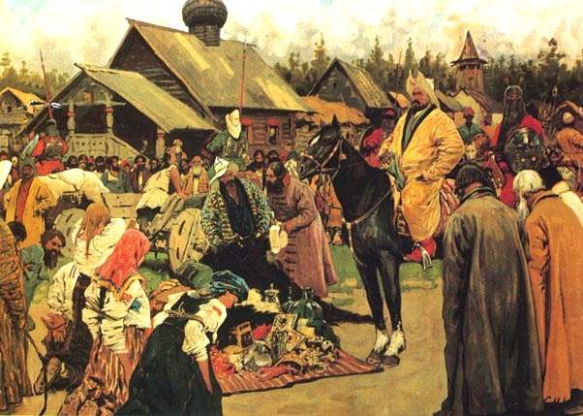Художник Сергей Иванов на картине «Баскаки» создал правдивый образ древней Руси, обыденный, со всеми его тяготами, гнетущими жителей этой великой страны.
. На полотне художника ярко прописан сюжет, когда откупщик-баскак, не спускаясь с коня, взирает на уже приготовленную подать. На картине зритель видит как русские люди вынуждены платить дань жестоким войнам татаро-монгольского ига. Пусть россияне попали под рабство Орды, но их жизненный уклад, а также самобытный и стойкий нрав не сокрушим. Эти персонажи одеты в русскую одежду.
Главным действующим лицом полотна является баскак, сидящий на своем черном коне. С надменным выражением лица он осматривает ценную подать, которую непосильным трудом добывали русичи.. Перед ним разложено лучшее добро. Рядом с баскаком и вокруг него неброско, но неотвратимыми темными пятнами показаны воины татаро-монгольской орды. Сопровождая представителей хана, они готовы любой момент по малейшему знаку к взысканию недостающей части сбора, убивая и грабя всех. Другие ордынцы проверяют товары по спискам и загружают их на повозку
В левом углу картины перед зрителями предстают молодые люди — рабы. Художник намеренно привлекает к ним внимание и выдвигает их на передний план.. Они вынуждены преклонить свои колени перед захватчиками, так как столкнулись с невозможностью сопротивления и беспомощностью перед ними. Руки, взятых в рабство, связанны за спиной грубыми веревками. Красным пятном изображена молодая девушка. Она в красном платке, стоит на коленных и попадет в рабство.
Картина отображает один из самых мрачных моментов русской истории. Раздробленная на многочисленные враждующие между собой княжества Русь не смогла дать отпор хорошо организованным и вооруженным “тьмачисленным” ордам кочевников.

Приложение 6.
Защита творческого проекта
Литературно-музыкальная композиция
« Стонала земля наша Русская ….»
/звучит музыка из оперы «Князь Игорь»
увертюра «Половецкие пляски»/

Ученица/ в русском народном костюме/:
Рано, рано, поутру
Из туманной дали
Резкий голос медных труб
Люди услыхали.
То, неся стране беду
Тяжело, но быстро
Тьмою мчалось по степи
Войско в клубах пыли.
Вот оно идет, идет
Лязгом угрожая.
Солнца утренний восход
В копьях отражая”.

Ученица/ в русском народном костюме/:
По разграбленным сёлам
Шла Орда на рысях,
Приторочивши к сёдлам
Русокосый ясак.
Как под тёмной водою
Молодая ветла,
Русь была под Ордою-
Русь почти не была…

Ученик / в белой рубашке в народном стиле/:
Дымит кострами в чистом поле
И требует десятой доли
Всего от каждого двора –
Мехов, казны и серебра…
В морозной снежной мгле кострами
Чадит Батыева орда.
Сцена вручения ханом Батыем ярлыка на княжение русскому князю.
Хан Батый / в костюме татаро-монгольского хана важно восседает на троне, за ним с опахалом в руках девушка-наложница/
Хан сказал: “Земляки!
Звать меня Хубилай!
Говорят старики –
Есть на Севере край.. .
Там добычи не счесть.. .
Значит, стоит рискнуть!
Сабли есть, стрелы есть!. .
Так по коням и в путь!.. "
Мы – Орда, Золотая Орда!
Сабли - есть, кони есть -
Значит, золото будет всегда!
Мы – Орда, Золотая Орда!
Стрелы – есть, пики – есть,
Значит, женщины будут всегда!
Мы – Орда, Золотая Орда!
Хан сказал: “Там княжна,
Словно солнце цветет!
Пусть в добычу ее
Самый смелый возьмет! "
Все мы крикнули враз:
"Мы тебе верим, хан!.. "
И на свет синих глаз
Поскакали в туман.
Хан сказал: “Награжу!.. "
И княжну отдал мне.
Почему же лежу
Со стрелою в спине? !
Слышен в тереме смех
И не слышен мой стон.
Мы для ханских утех
Добываем княжон!
Слуга /Нозиров Дильшод/:
- Великий князь Батый! К нам В Сарай –берке прибыл великий князь Владимирский Ярослав Всеволодович! Прикажете принять, великий Хан Батый?
Хан Батый /Ахсанов Магомед/:
- Впустите князя владимирского! Зачем пожаловал, княже ко мне?
Русский князь :
-Я припадаю к ногам вашим и вашему трону, чтобы подтвердить свои права на княжение во граде Владимире.
Хан Батый :
-Ну что ж, князь, я готов выдать тебе ханскую грамоту на великое владимирское княжение. Но с сего часа ты и все люди твои полностью подчиняетесь воле моей . И обязан ты в указанный срок выплачивать дань золотой Орде. Мои баскаки не должны встречать сопротивления от жителей твоего княжества и других городов земли русской.
Русский князь :
- Я готов заплатить дань орде шкурами медведя, бобра, соболя, хорька и черной лисицы с каждого двора, кадкой меда, мешком соли, зерном и рыбой. И каждый, кто не сдаст этого , будет отведен в полон к татарам и обращен в их раба. Не тронь только семьи моей: жены моей и детишек малых.
Хан Батый :
Я вручаю тебе эту грамоту на княжение и требую исполнения всех твоих обещаний. Иначе город твой, твое княжество и люди твои будут разорены! Ступай и помни обо всем, что тобою было здесь сказано! Я преломляю над тобой меч мой!

Приложение 7.
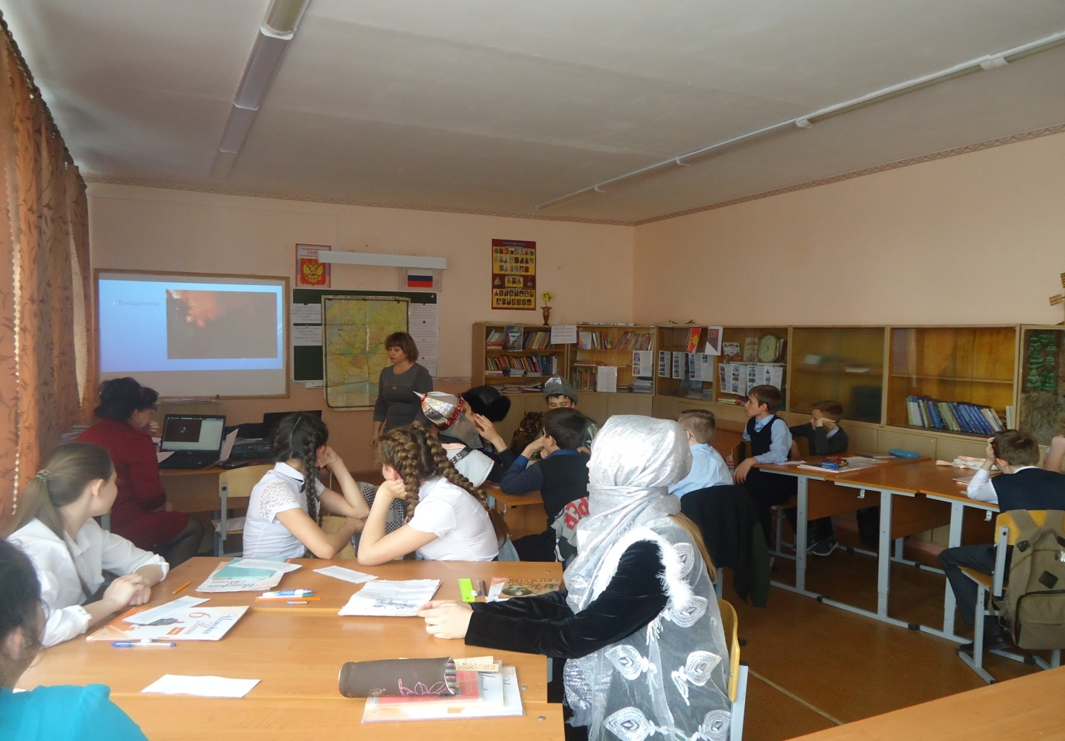
Групповая работа учащихся с историческими текстами
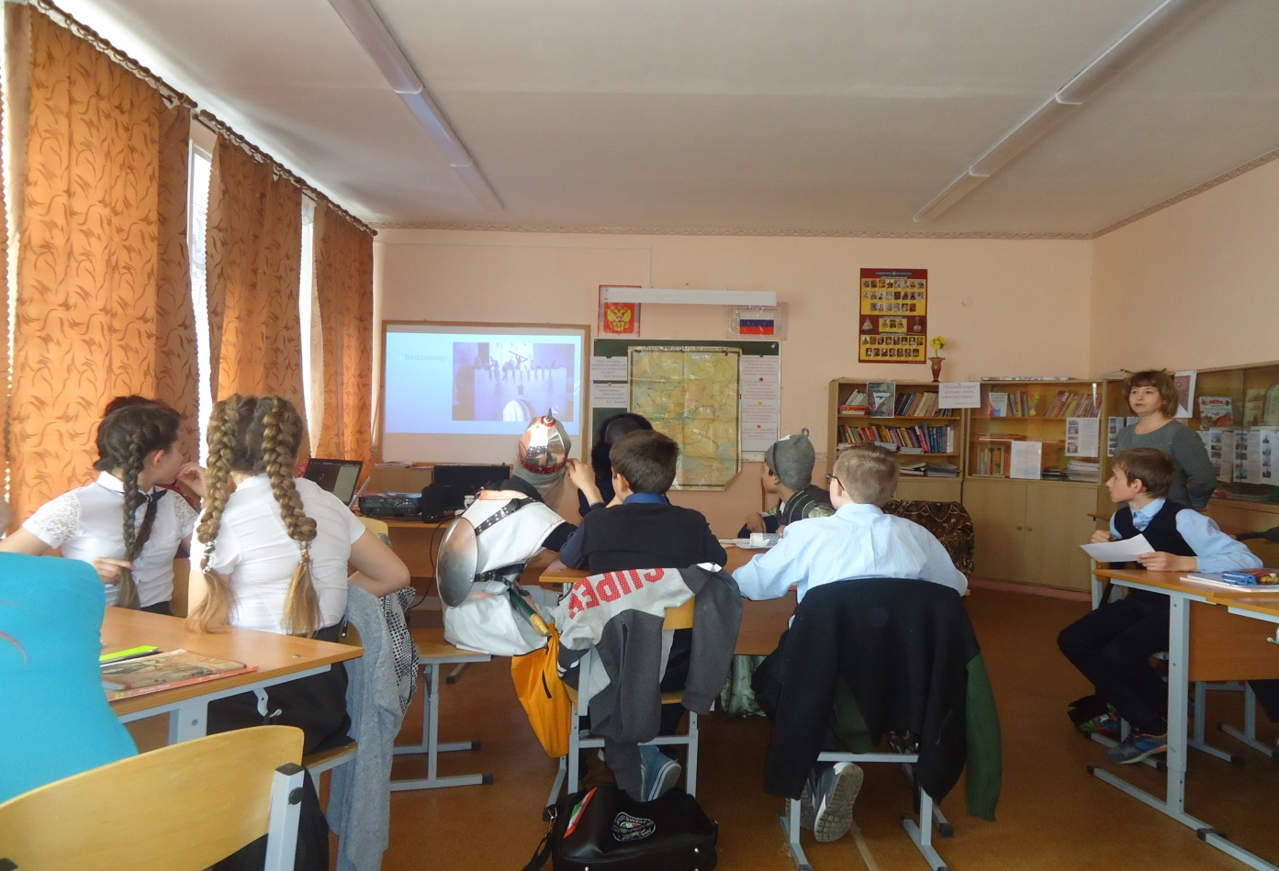

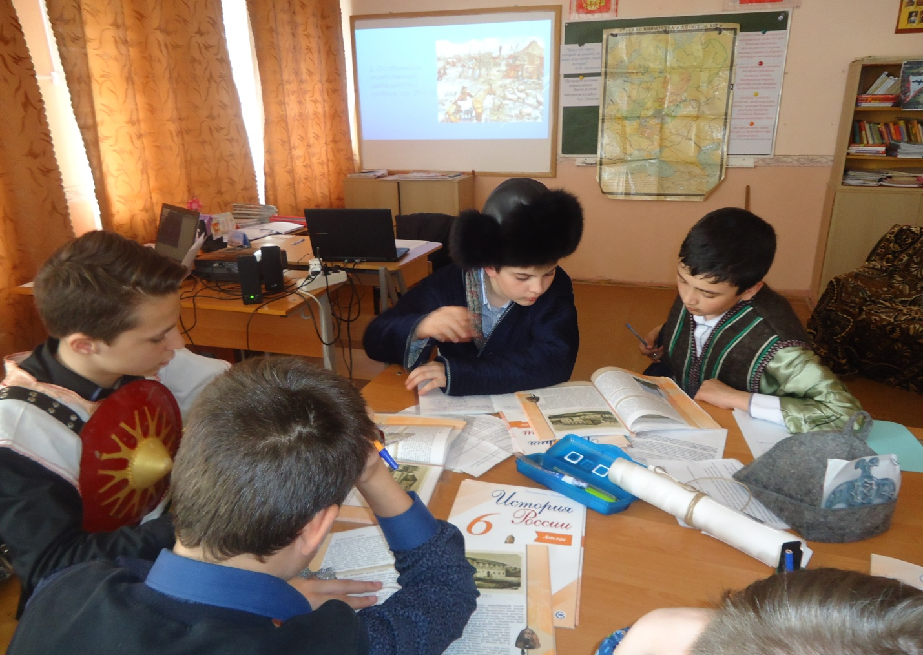
Работа учащихся с учебником, атласом и картой.
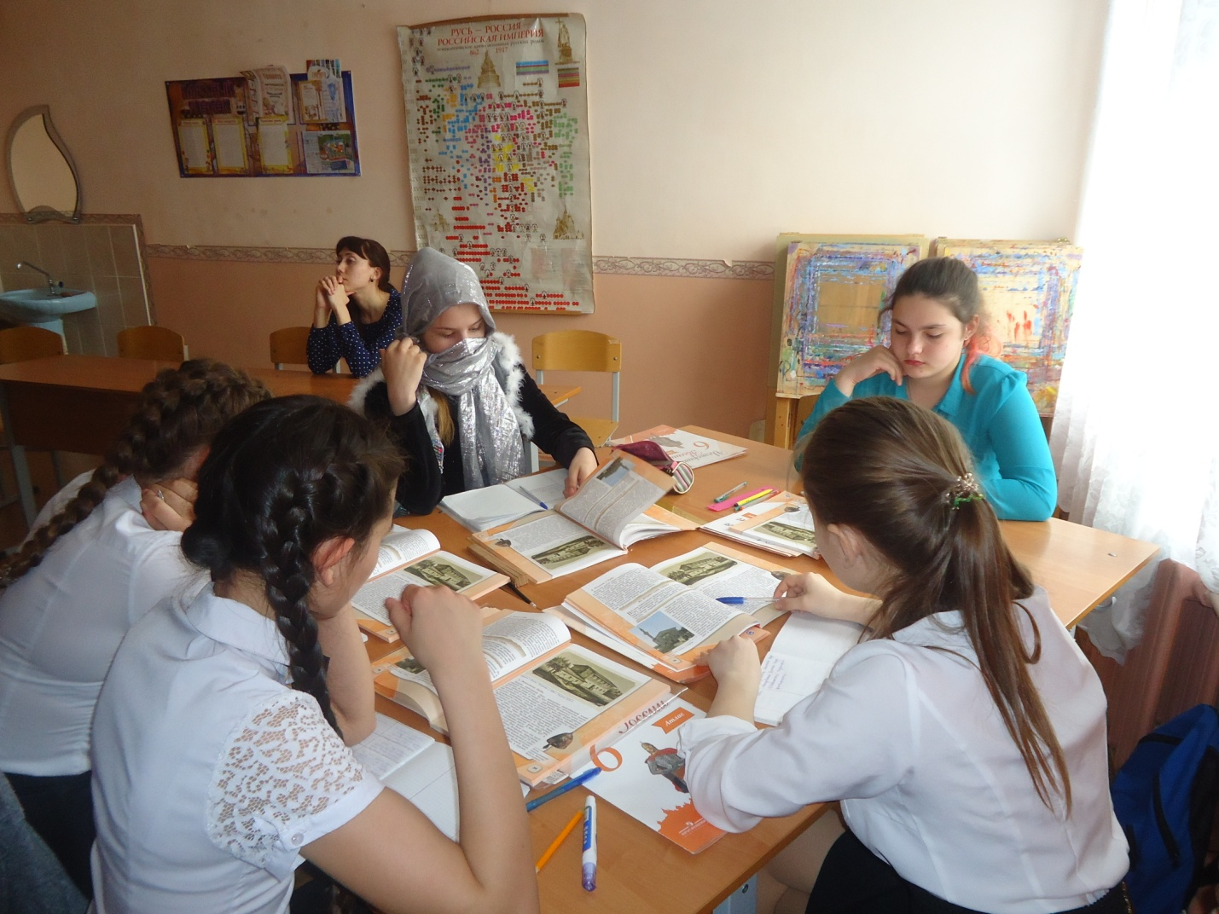

Защита творческого проекта
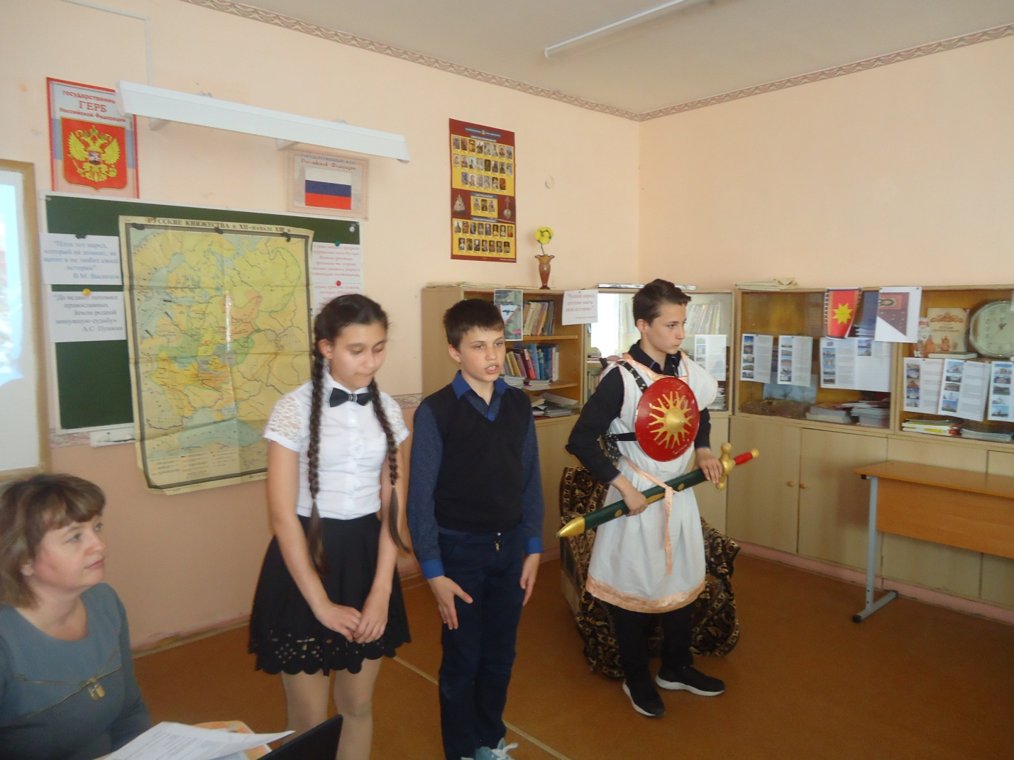
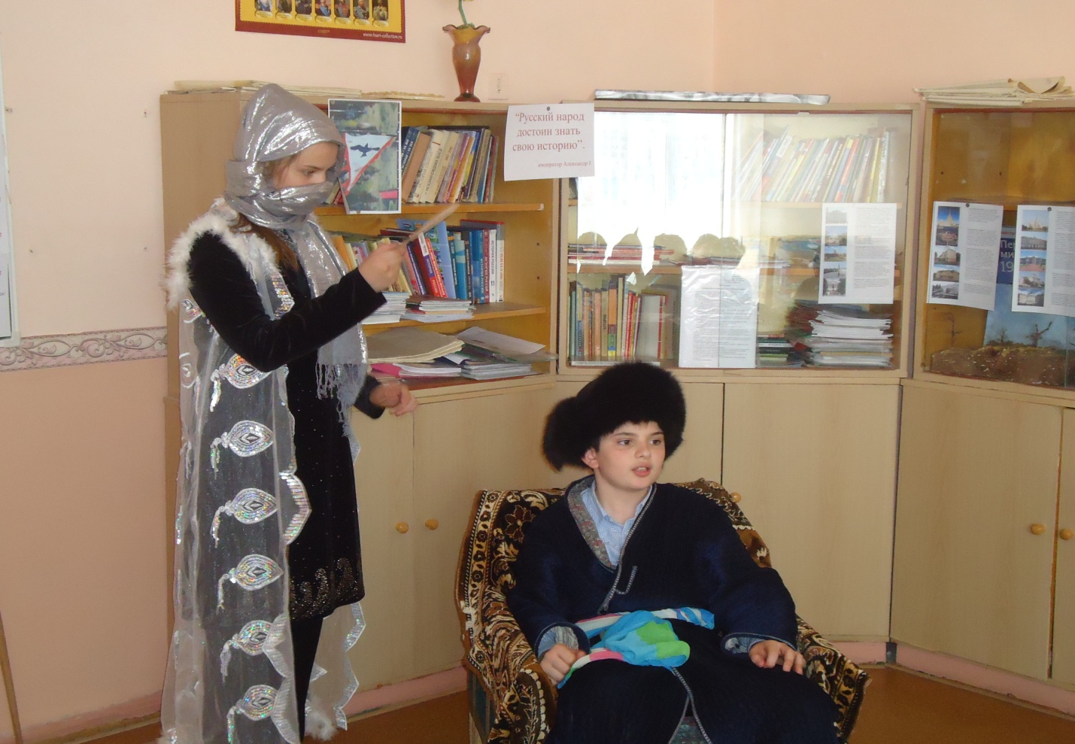

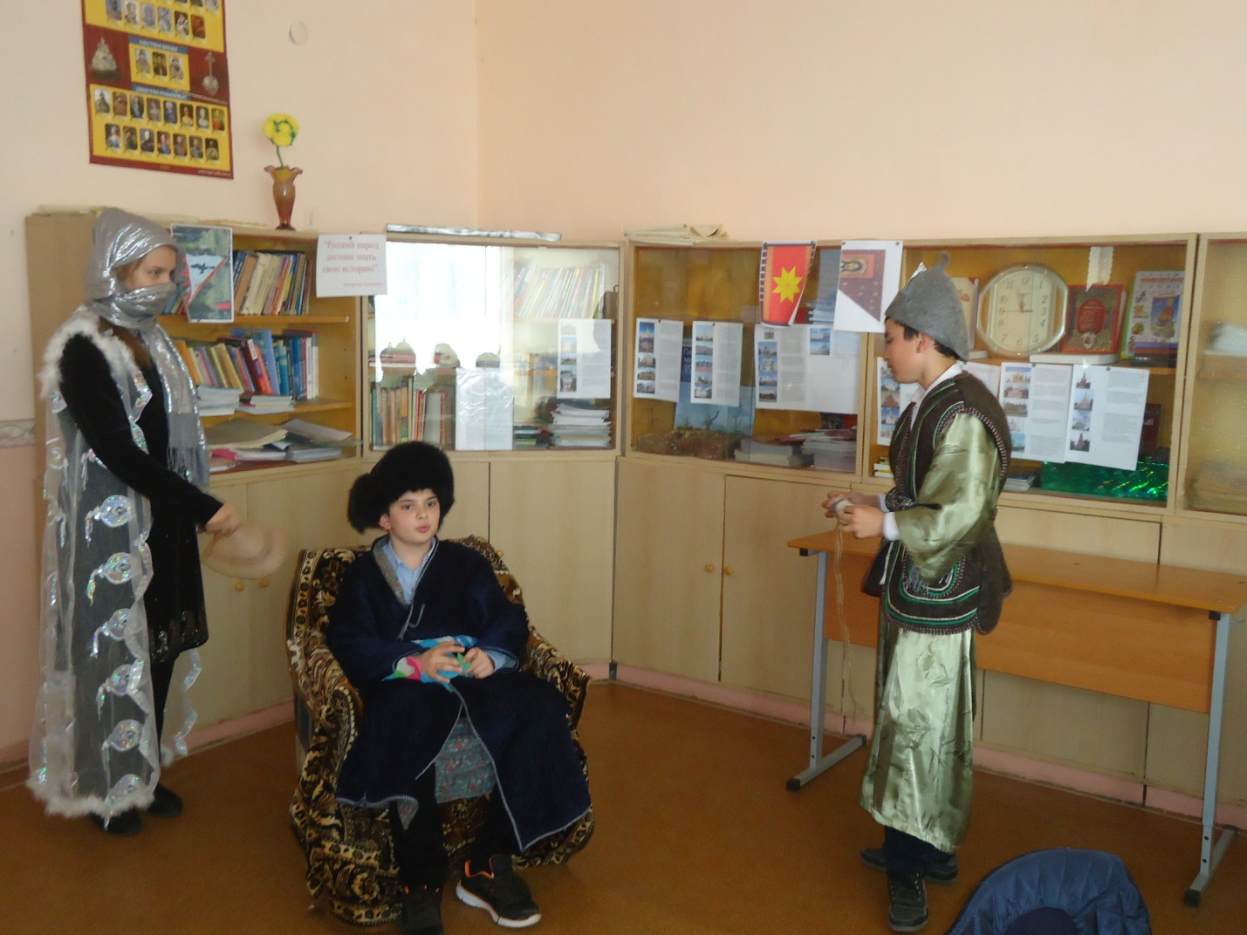
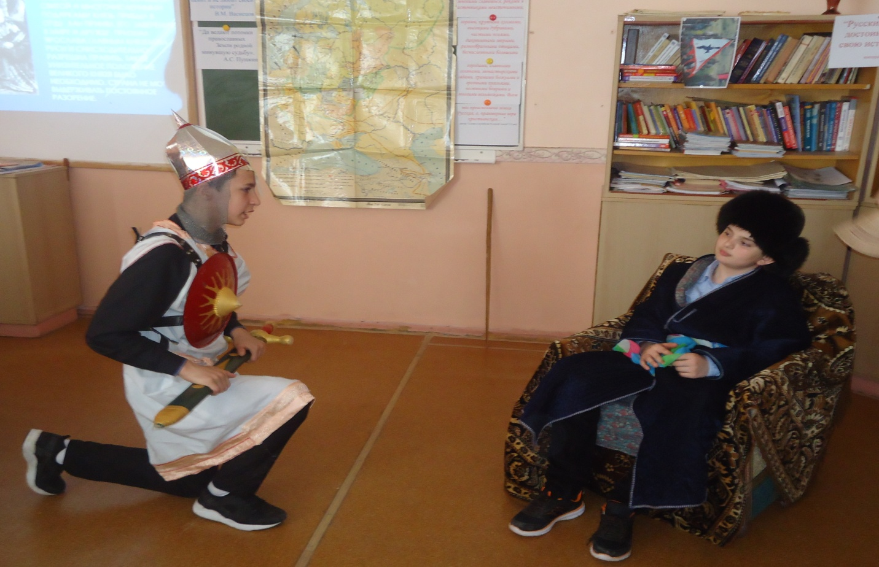
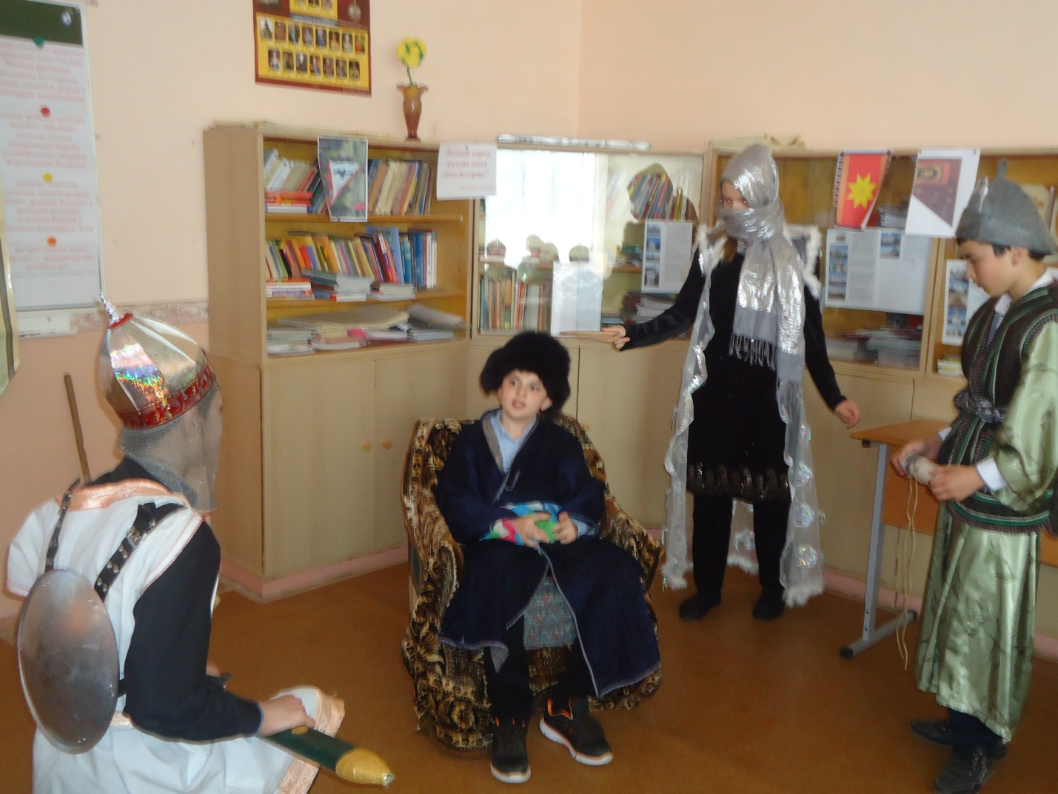
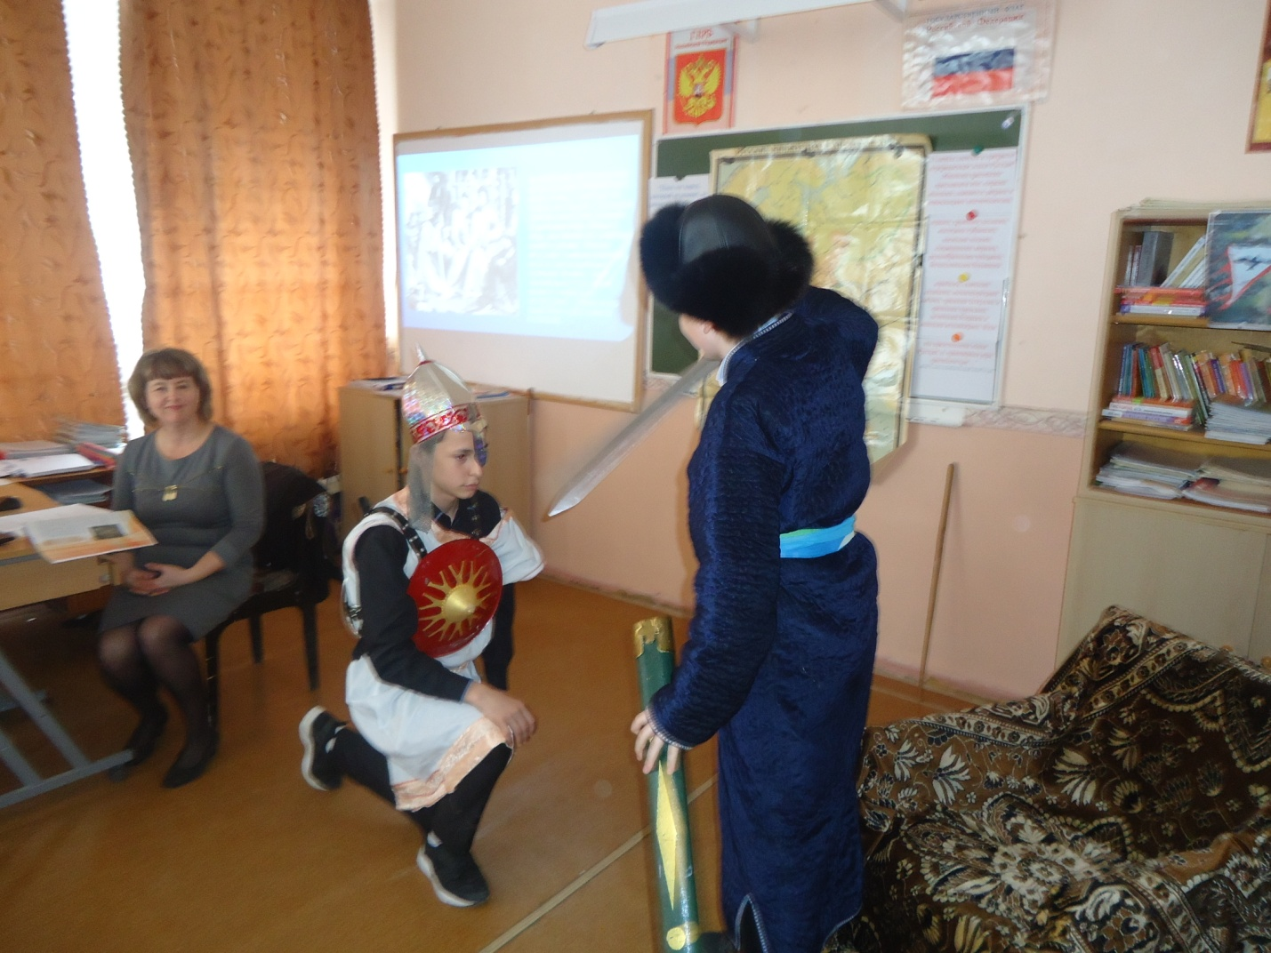

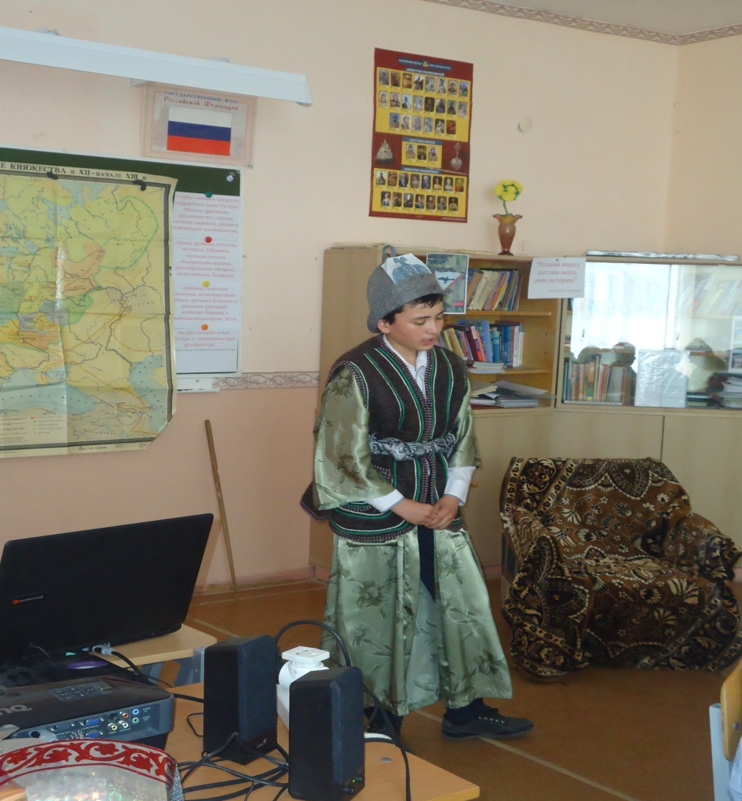
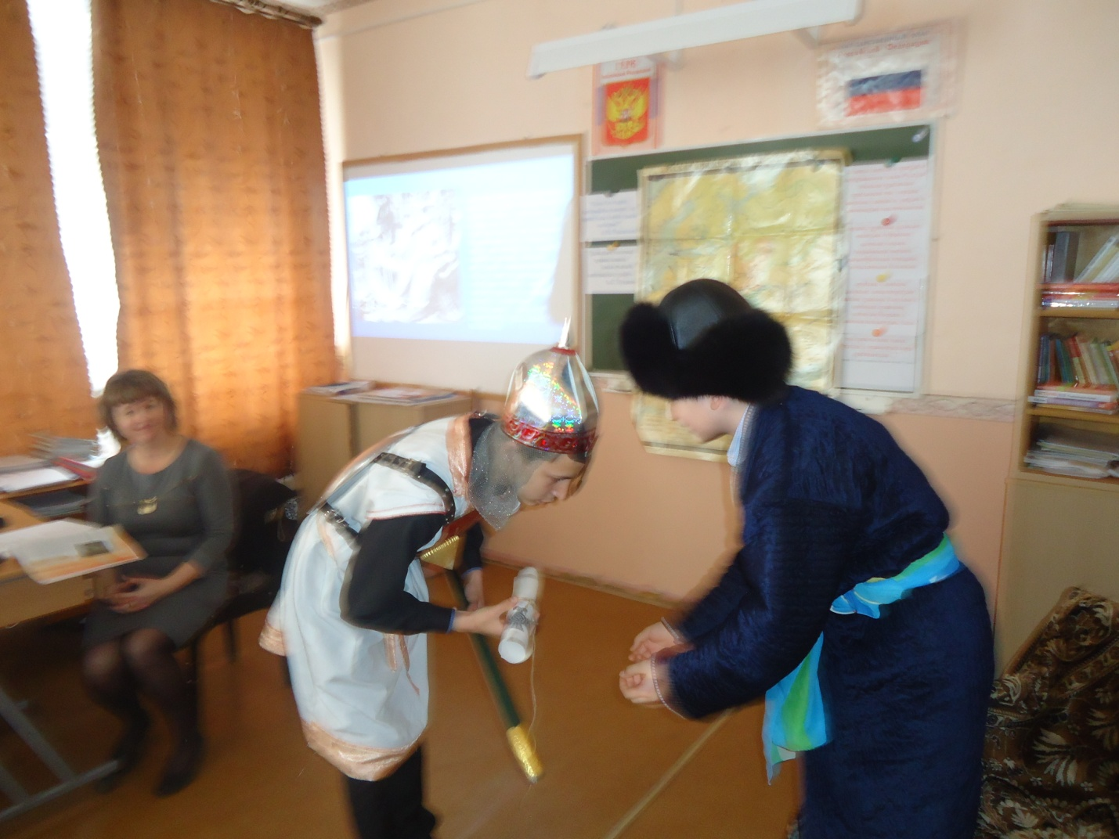Фрагменты защиты творческого проекта

